**Cấu hình RPI thành Webserver để Control LED qua giao diện web browser**

# **Demo**

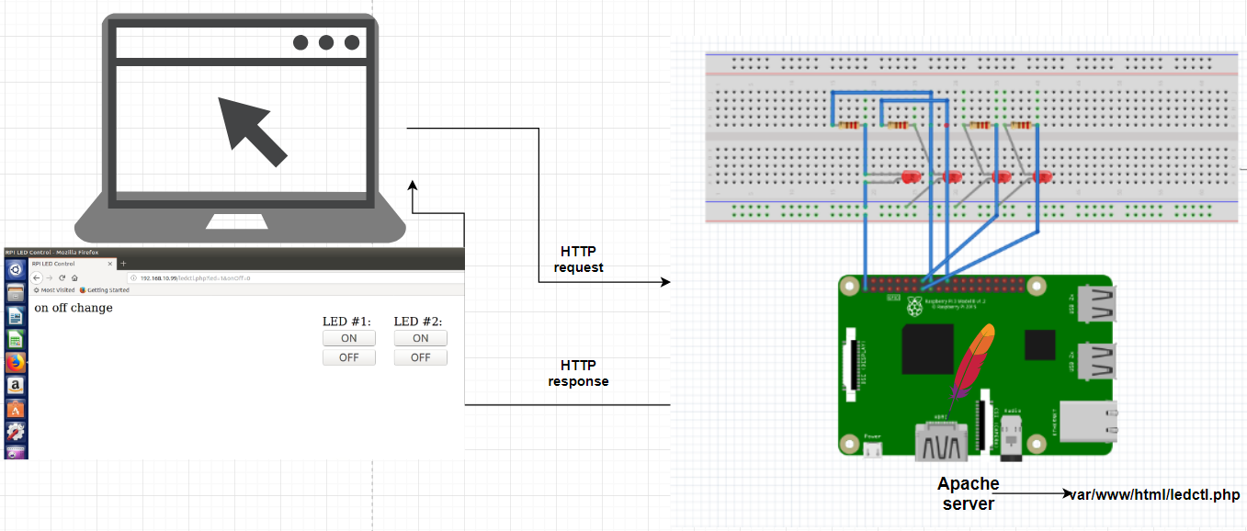

# **Thực hiện**

## **Cài đặt Apache server trên RPI**

### ***1.1 Apache server là gì?***

-Apache HTTP server là 1 phần mềm mã nguồn mở miễn phí dùng để xử lí các HTTP request từ client.

-Một Apache server có thể host nhiều websites trong cùng 1 server dựa trên concept Virtual Host(VHost).

-Mỗi domain⬄1 entry trong Apache configuration file.

-Có 2 kiểu VHost”

+ Name-based VHost

+ IP based VHost

Name:

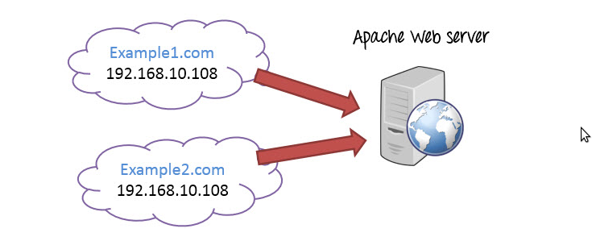

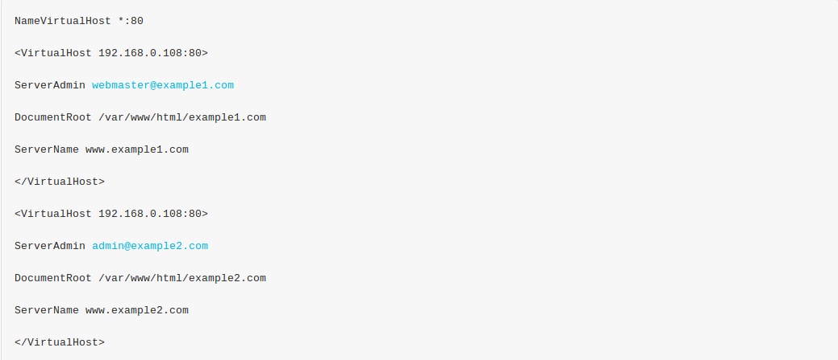

IP Address based

-Tùy thuộc vào số địa chỉ IP có thể cấu hình được của server.

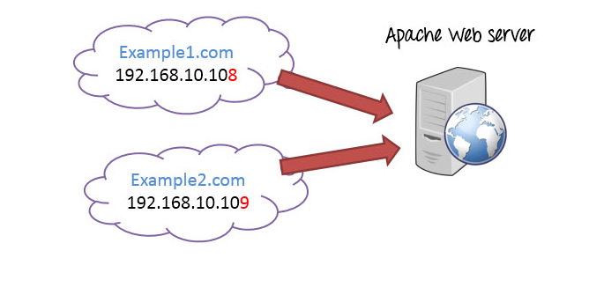

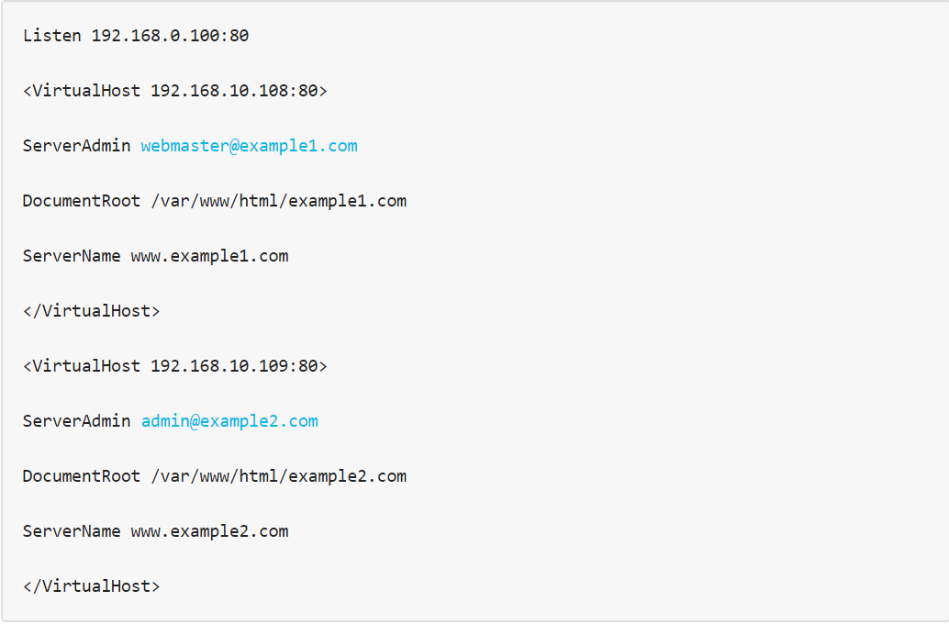

### ***1.2 Cài đặt Apache***

**~$ sudo apt‐get update**

**~**$ **sudo apt‐get install apache2**

### ***1.3 Cấu hình Apache***

Các File cấu hình được lưu ở thư mục /etc/apache2

-apache2.conf là file cấu hình chính cho server

-port.conf dùng để cấu hình virtual server port numbers (Mặc định là 8080)

-Thư mực site-available chứa các file cấu hình cho virtual sites. Thư mục site-enable chứa symbolic link tới các file cấu hình trong thư mực site-available.

-Để enable/disable site, sử dụng command: **$ a2ensite/a2dissite**

## **Tạo web pages**

### ***2.1 Tổng quan***

-HTML là 1 ngôn ngữ đánh dấu dùng để tạo và cấu trúc các thành phần trong trang web hoặc ứng dụng, phân chia các đoạn văn, heading, links, blockquotes….

-CSS là một ngôn ngữ được sử dụng để tìm và định dạng lại các phần tử được tạo ra bởi các ngôn ngữ đánh dấu (ví dụ như HTML).

-PHP là 1 ngôn ngữ script dùng cho server process: Authentication, Session, parsing JSON và kết nối với Data Layer.

-MYSQL được dùng cho database.

### ***2.2 Tạo 1 web page đơn giản***

Tạo 1 file index.html như ví dụ dưới và đặt trong thư mục /var/ww/html

**~$** cd /var/www/html/

**~$** vi index.html

<HTML><TITLE>RPI First Web Page</TITLE>

<BODY><H1>RPI First Page</H1>

The RPI test web page.

</BODY></HTML>

### ***2.3 Test web page vừa tạo***:

Trên 1 PC khác trong cùng network với RPI, mở web browser và đi tới địa chỉ

192.168.10.99:80. (Địa chỉ IP của RPI)

## **3. Chạy PHP script để control LED trên RPI**

### ***3.1 Cài đặt php trên RPI (Raspbian)***

• Install

**~$ sudo apt‐get install apache2 apache2-utils php7.1 libapache2-mod-php7.1**

**~$ sudo apt‐get install curl php‐curl php‐json**

• Enable module

**~$ sudo a2query -m php7.1**

**~$ sudo a2enmod php7.1**

**~$ sudo service apache2 restart**

### ***3.2 Viết chương trình C để control LED***

• Viết 1 chương trình C để control LED với 2 tham số truyền vào

-Param1: Led number

-Param2: On/off status(1 on, 0 off)

• Biên dịch và lưu chương trình ở thư mục /usr/lib/cgi-bin/

• Test C application:

Turn off led 3

**~$/usr/lib/cgi-bin/ledcontrol 3 0**

Turn on led 3

**~$/usr/lib/cgi-bin/ledcontrol 3 1**

### ***3.3 Tạo php script để giao tiếp với ledcontrol application***

**$ cd /var/www/html**

**$ vi ledctl.php**

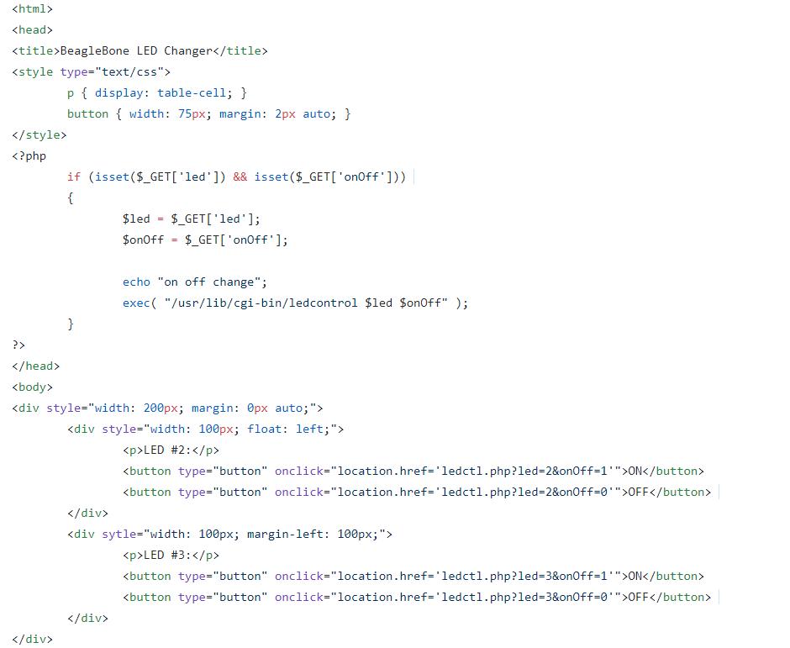

### ***3.4 Kiểm tra php script có thực thi theo đúng yêu cầu không***

• chmod 777 ledctl.php

• Trên 1 PC khác trong cùng network với RPI, mở web browser và truy cập địa chỉ 192.168.10.99:80/ledctl.php.

• Lỗi được log vào file var/log/apache2/error.log